**Chức năng quản lý phiếu nhập:**

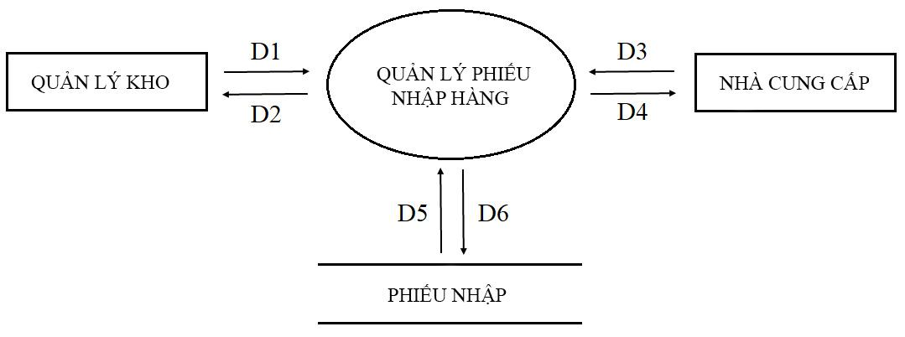

**D1, D3:**

* Thông tin về đối tượng muốn nhập hàng (dựa vào biểu mẫu liên quan đến đối tượng cần nhập hàng)

**D2, D4:**

* Thông tin hóa đơn cần thanh toán
* Thông tin sản phẩm được cung cấp

**D5:**

* Các dữ liệu hóa đơn để tham khảo
* Dữ liệu cần thiết cho việc kiểm tra giá cả

**D6**: Dữ liệu phiếu nhập sản phẩm được lưu trữ

**Ghi chú:**

**-D1** làdanh sách các sản phẩm được nhập về.

**-D5** thường được sử dụng song song với **D1**, có cùng nhiệm vụ với **D1.**

**-D3** là các thông tin về sản phẩm đã nhập về hoặc còn trong kho. Thông thường là thông tin về giá tiền, số lượng.

**-D2** thông thường hiển thị lại **D3.**

**-D4** là phiếu nhập đã được lập cần được lưu trữ lại vào dữ liệu.

-**D6** bắt buộc phải trùng với **D4** vàbắt buộc phải thực hiện.

**Xử lý yêu cầu:**

**-D1, D5** nhận danh sách các sản phẩm cần lập phiếu nhập.

-**D3** tiếp nhận **D1**, xác nhận các sản phẩm cần nhập.

-**D2** Hiển thị các danh mục từ **D3** lên màn hình.

**-D4** lưu lại phiếu nhập đã được kiểm tra từ hệ thống và nhân viên.

**-D6** xuất ra phiếu nhập vừa được lập.